

***Front-end React***

**Training Assignment**

|  |  |
| --- | --- |
| Document Code | 25e-BM/HR/HDCV/FSOFT |
| Version | 1.1 |
| Effective Date | 20/11/2012 |

**Hanoi, mm/yyyy**

RECORD OF CHANGES

|  |  |  |  |  |  |
| --- | --- | --- | --- | --- | --- |
| No | Effective Date | Change Description | Reason | Reviewer | Approver |
|  |  |  |  |  |  |
|  |  |  |  |  |  |
|  |  |  |  |  |  |
|  |  |  |  |  |  |
|  |  |  |  |  |  |
|  |  |  |  |  |  |
|  |  |  |  |  |  |
|  |  |  |  |  |  |
|  |  |  |  |  |  |
|  |  |  |  |  |  |

Contents

Objectives: 4

Requirements: 4

Functionalities: 4

Technical Requirements: 4

|  |  |
| --- | --- |
|  | **CODE: FEFW_React.M.A0201**  **TYPE: Medium**  **LOC: 100**  **DURATION: 150** |

Objectives:

* Understand Overview Architecture of React
* Understand standard React project
* Understand React Props and State
* Able to add class to HTML/React element
* Able to add and implement React Bootstrap
* Form Validation and Handling Form Data in React

Requirements:

Lập trình giao điện của page như sau:  
  
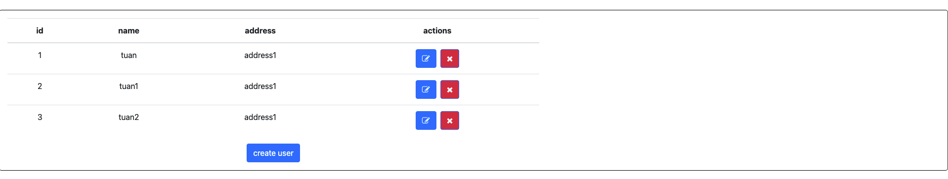

Functionalities:

1. **Hiển thị Form và tạo mới user**

* Khi bấm vào button **[create user]** sẽ hiển thị form create user như sau:

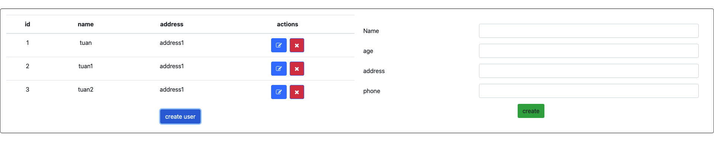

Hình 1

* Khi bấm buton **[create]** thì thực hiện Validate cho các item trong Form như sau:
* Tất cả các item không được bỏ trống
* Name và Address chỉ chưa Text (Alphabet) và khoảng trắng
* Age và Phone phải chỉ là số

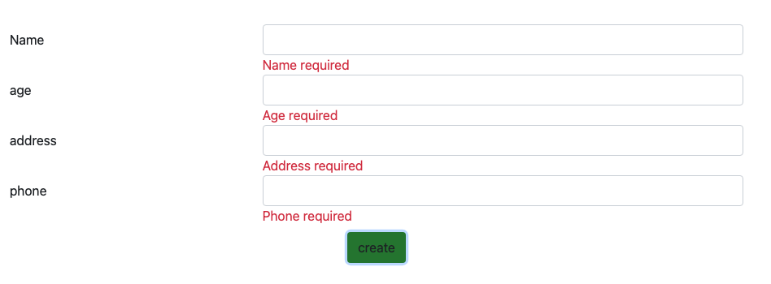

* Hiển thị lỗi của các item tương ứng trên Form như hình
* Khi nhập thông tin đầy đủ rùi bấm button create thì sẽ thêm 1 row vào table (chỉ cần hiển thị ID, name, address) như hình 1

1. **Update nhanh thông tin user**

* Khi click vào 1 row tương ứng ở Table List các User thì sẽ cho update nhanh thông tin user, như bên dưới:

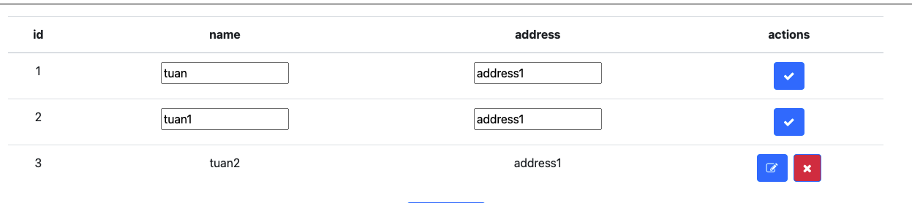

* Sau khi update xong, click vào button có icon tick thì thực hiện update thông tin tương ứng của row

1. **Update thông tin user**

* Khi click button icon update thì hiển thị thông tin User qua Form update như hình  
  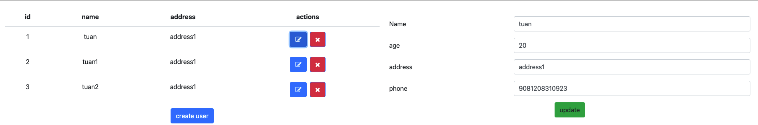
* Thay đổi thông tin và Validate (Như lúc tạo mới)
* Click button update thì update thông tin của User tương ứng vào table User

1. Delete user

* Click button icon [x] thì xoá user khỏi table

Technical Requirements:

* Must use React.